Шифр

Муниципальный этап
Всероссийской олимпиады школьников
по Искусству (мировой художественной культуре)
2016/2017 учебного года

Комплект заданий для 11 классов

Задания выполняются в течение 4 астрономических часов

Номер задания | Баллы
1
2
3
4
5
6
7
8
9
Общий балл

Задание 1
Даны два живописных произведения русских художников с изображением танца. Определите названия произведений и их авторов. Сравните их. Ответьте на вопросы, запишите ответы в таблицу.
- Напишите 5-6 определений, передающих характер танца в каждой работе.
- Напишите, какие особенности живописного изображения раскрывают характер танца. До 5 особенностей.
- Напишите, какие изображенные или предполагаемые музыкальные инструменты сопровождают живописные танцы.
- Опишите особенности звучания названных Вами инструментов. Объедините их в группы.
- Предположите, какая музыка (назовите конкретное произведение или дайте обобщенную характеристику) сопровождает изображенные танцы. Охарактеризуйте ее. В музыкальной характеристике опирайтесь на знания о средствах музыкальной выразительности.
- Назовите жанры и направления представленных живописных произведений. Поясните Ваше определение.

1. 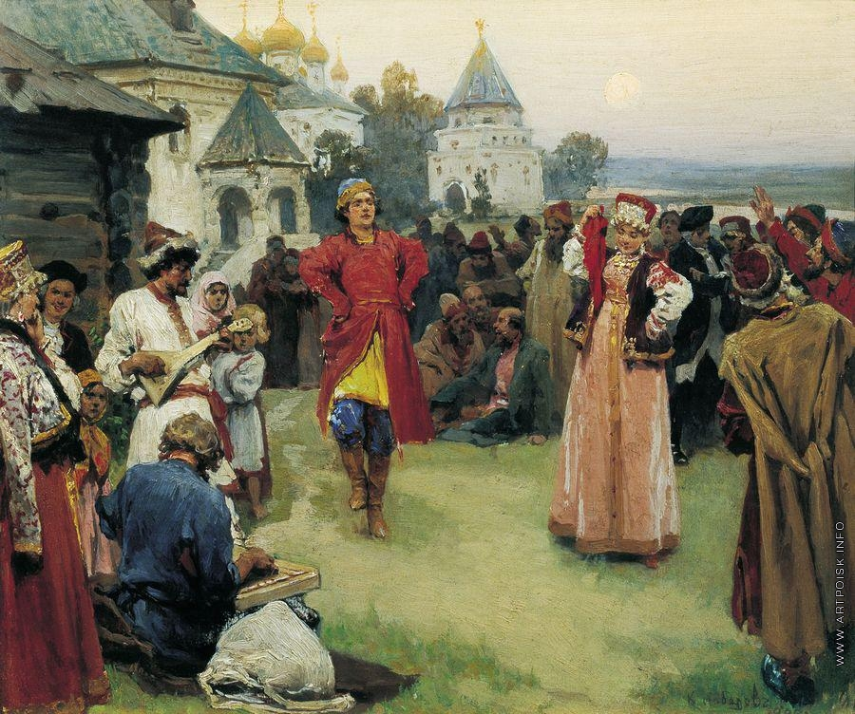 2. 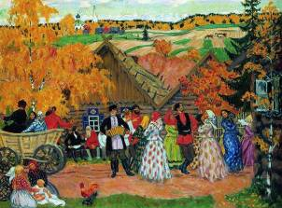

Название живописных произведений, автор
Характер танца
Особенности живописи, раскрывающие характер танца

Названия музыкальных
инструментов. Особенности их звучания. Систематизация
инструментов.

Характер музыки, ее описание.

Название стиля или направления. Пояснения. |  | Баллы:

Задание 2
Дано изображение весны в работах художников и поэтов.

1. 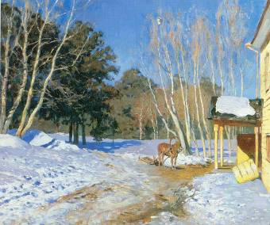 2. 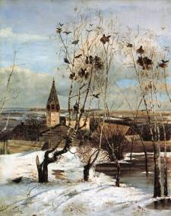

Работы воссоздают образы родной природы в момент ее пробуждения.
- Напишите имя авторов произведений, их названия и годы создания.
- Напишите, какие три и более, основных цвета использованы художниками и поэтами в произведениях, и что каждый из них передает.
- Напишите название художественного направления, к которому относятся авторы произведений.
- Найдите и запишите три и более, очевидных различия между живописными и поэтическими воплощениями сюжета.
- Найдите и запишите три и более, очевидных сходства между работами художников и поэтов.
Таблица к заданию 2
Имя авторов:  1.  2.  3.  4. | Название и год создания:  1.  2.  3.  4.
Три (более) основных цвета и их использование в произведениях:
1.

2.

3.
Художественное направление:
Три (более) различия между живописными и поэтическими воплощениями сюжета:
1.

2.

3.
Три очевидных сходства между работами художников и поэтов:
1.

2.

3.
Баллы:

Текст к заданию 2

3. Весна, весна! Как воздух чист!  Как ясен небосклон!  Своей лазурию живой  Слепит мне очи он.  Весна, весна! Как высоко,  На крыльях ветерка,  Ласкаясь к солнечным лучам,  Летают облака!  Шумят ручьи! Блестят ручьи!  Взревев, река несет  На торжествующем хребте  Поднятый ею лед!  Еще древа обнажены,  Но в роще ветхий лист,  Как прежде под моей ногой  И шумен, и душист.  Под солнце самое взвился  И в яркой вышине  Незримый жаворонок поет  Заздравный гимн весне.  Что с нею? Что с моей душой?  С ручьем она ручей  И с птичкой птичка!  С ним журчит,  Летает в небе с ней! | 4. Еще дуют холодные ветры  И наносят утренни морозы,  Только что на проталинах весенних  Показались ранние цветочки,  Как из чудного царства воскового,  Из душистой келейки медовой  Вылетала первая пчелка,  Полетела по ранним цветочкам  О красной весне поразведать,  Скоро ль будет гостья дорогая,  Скоро ль луга позеленеют,  Скоро ль у кудрявой у березы  Распустятся клейкие листочки,  Зацветет черемуха душиста.
Задание 3
Даны 4 текстовых описания музыкально-танцевальных произведений.
Заполните таблицу, поместив напротив описания произведения полное имя и фамилию его автора, его название.
Текстовое описание | Автор и название
1. Данным произведением завершается 34-й опус композитора, в котором объединены четырнадцать песен, написанных для голоса с фортепианным сопровождением. Произведение, как и положено, не содержит слов, а исполняется на одном гласном звуке. Автор посвятил её Антонине Неждановой – оперной певице. Очень часто это произведение исполняется на скрипке или виолончели в сопровождении фортепианного аккомпанемента.
2. Солнечным венгерским летом 1801 года родилось еще одно произведение автора, которому предстояло стать знаменитым на весь мир. Сегодня это название, пожалуй, знакомо почти всем от мала до велика. Изначально композиция носила название «Почти фантазия» или просто «Соната для фортепиано No.14 до-диез минор» и была посвящена юной ученице композитора графине Джульетте Гуакарди, в которую он был сильно влюблен в то время. К сожалению, их свадьба не состоялась из-за несогласия родителей графини. И тем не менее, это не объясняет имени композиции, не так ли. Образ, фигурирующий в названии, однажды увидел поэт Людвиг Рельштаб над швейцарским озером Люцерн. Со временем название закрепилось за мелодией и в таком виде дошло до наших дней. Как и в случаях со многими композиторами того времени, произведение было опубликовано лишь после смерти автора.
3. Будучи еще ребенком, этот композитор был большим любителем русского фольклора. Поэтому вдохновение для этой работы он черпал из русской народной сказки «Царь Султан». По сюжету сказки, принц, который никогда не видел своего отца, делает несколько попыток навестить его, при этом каждый раз превращаясь в различных животных, в том числе и в этот образ. Мелодия композиции отражает финальное действие, в котором Гвидон пытается сбежать. Поразительно, насколько живо и виртуозно сымитированы звуки в этом произведении.
4. Ни один из когда-либо написанных маршей не исполнялся на протяжении 180 лет подряд фактически на каждой подобной церемонии, включая королевские. Несомненно, автор таким образом оставил свой отпечаток в истории. Сегодня этот марш исполняется во всех странах мира. Однако молодой композитор не ставил перед собой такую цель при сочинении произведения – он просто восхищался пьесой Шекспира «Сон в летнюю ночь» и собирался написать музыку к ней еще в 17 лет. Помимо «маршевой популярности» это произведение также считается шедевром классической музыки.

Задание 4

1. 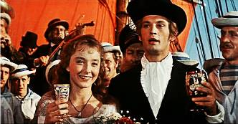 2. 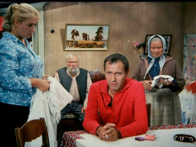

Даны 2 кадра из художественных фильмов – экранизаций знаменитых произведений. Рассмотрите их и заполните таблицу, отвечая на вопросы задания.
- Впишите названия фильмов и одноименные произведения художественной литературы.
- Напишите полные имена авторов литературных произведений, легших в основу киношедевров, режиссеров фильмов.
- Напишите имена 3 основных действующих лиц каждого литературного произведения и имена и фамилии исполнителей их ролей в кино.
- Напишите, образ жизни каких сословий запечатлен на кадрах.
- Проведите сравнительный анализ двух образов жизни на основе деталей, запечатленных на кадрах.
Таблица к заданию 4
 | 1 |  |  | 2
Названия фильмов
Авторы литературных произведений
Основные действующие лица литературных произведений и исполнителей их ролей
Сословия
1 |  |  | 2
Сравнительная характеристика образа жизни двух сословий на основе деталей в кадре
1 |  |  | 2  Баллы:

Задание 5

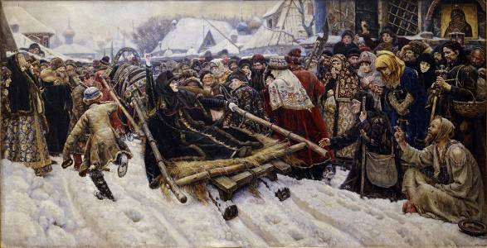

Дана репродукция картины.
Вы – кинорежиссёр. Вам предложили снять фильм по картине.
- В титрах
  - назовите полное имя ее автора,
  - укажите название и полное имя человека, запечатленного на картине, чем она знаменита, в каком летоисчислении она жила.
- Сформулируйте основную идею фильма.
- Придумайте название фильма.
- Предложите последовательность 4-5 кадров. Постарайтесь, используя средства кинематографа, передать особенности задуманные автором картины: композиции, ее настроения, художественных особенностей. Опишите каждый кадр, его
  - композицию,
  - план,
  - ракурс,
  - особенности цвета,
  - освещения,
  - титры,
  - закадровый текст,
  - музыкальное сопровождение
Таблица к заданию 5

Автор картины | Название картины и полное имя изображенного
Название фильма:
Основная идея

Кадр 1.

Кадр 2.

Кадр 3.

Кадр 4.

Кадр 5.

Кадр 6.

Баллы:

Задание 6
Даны изображения 12 архитектурных сооружений.
1. Объедините их в 6 пар. Занесите номера изображений, составляющих пару, в таблицу.
2. Укажите принципы объединения в пару и их признаки.
Использовать каждый архитектурный объект можно только один раз.
3. Запишите рядом с номером изображения в таблице
название сооружения, его назначение, автора, стиль/эпоху, время создания и страну/город нахождения.

Таблица к заданию 6

Объекты, составляющие пару |  | Принцип объединения и его признаки
№ объекта, название/назначение, автор, стиль/эпоха, время создания, страна/город | № объекта, название/назначение, автор, стиль/эпоха, время создания, страна/город | Принцип объединения и его признаки
 |  | Баллы:

Материалы к заданию 6

1  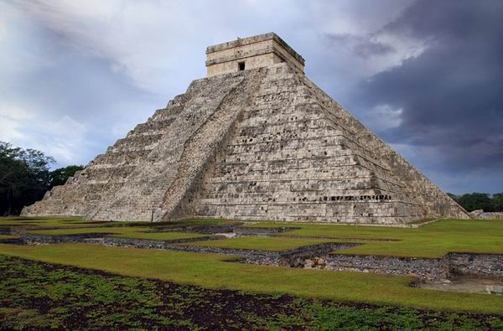 | 2  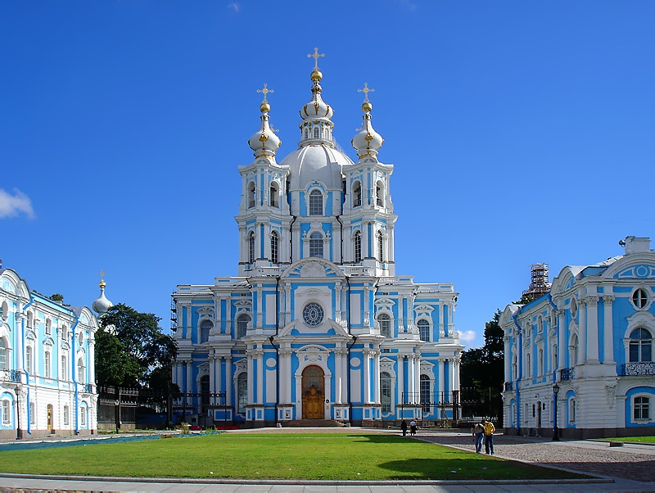 | 3  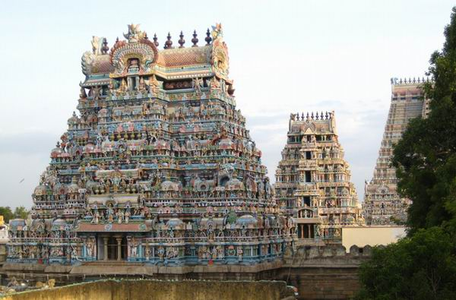
4  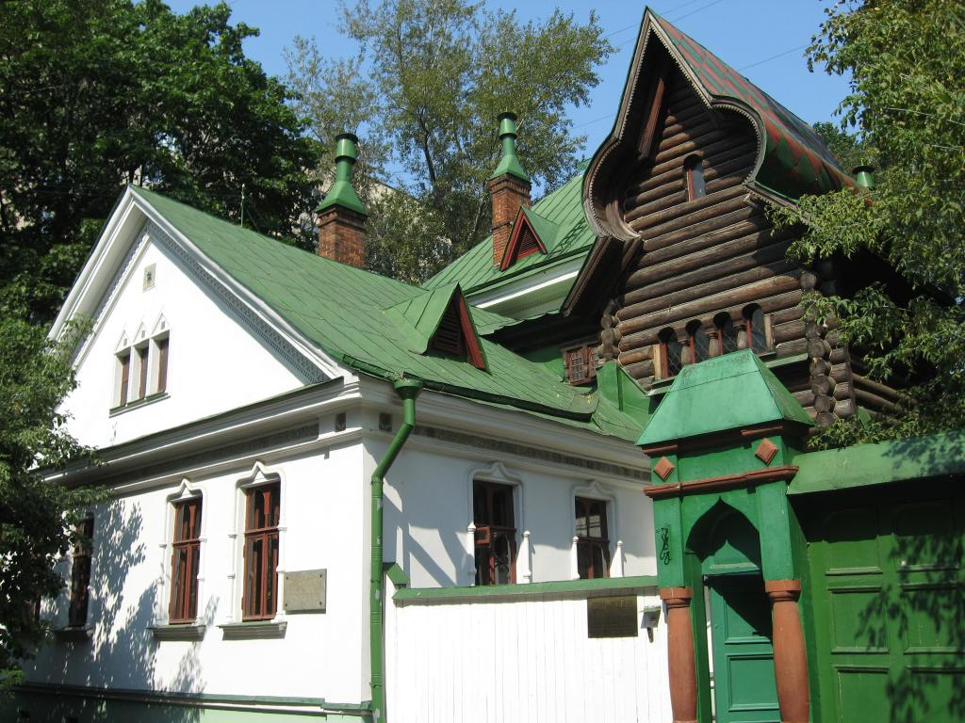 | 5  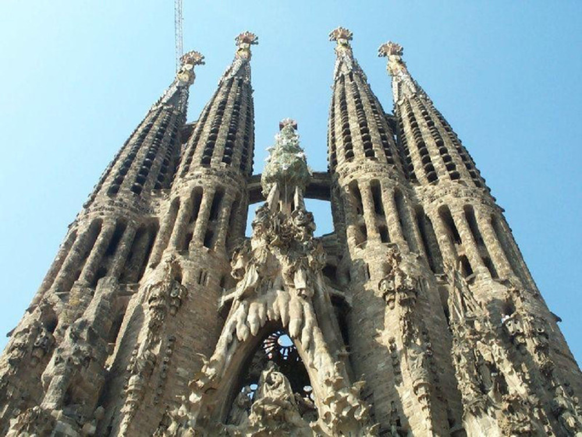 | 6  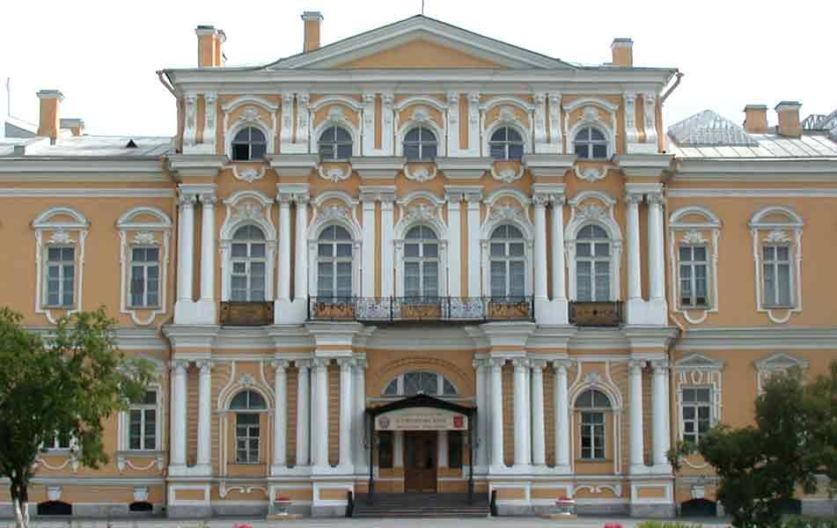
7  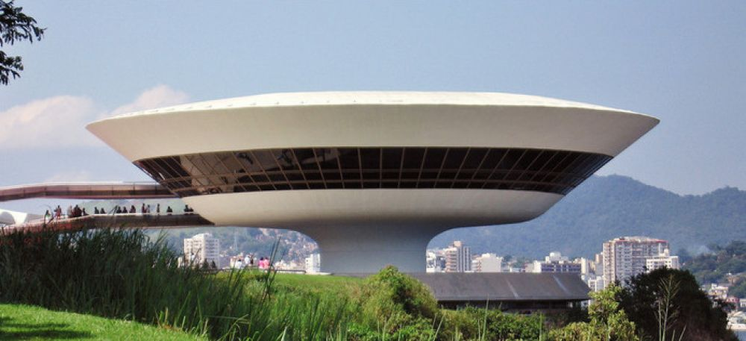 | 8  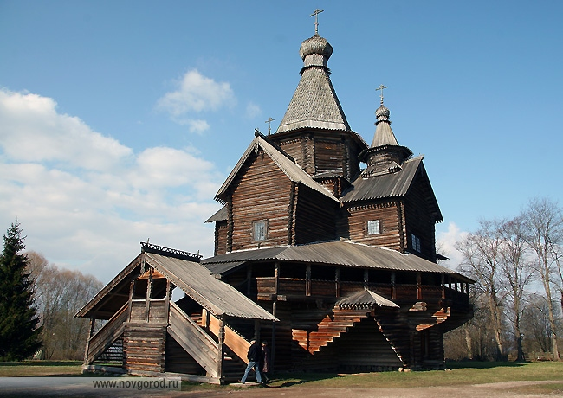 | 9  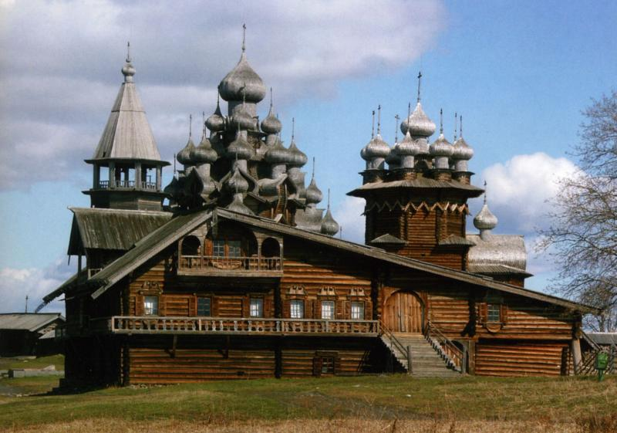
10  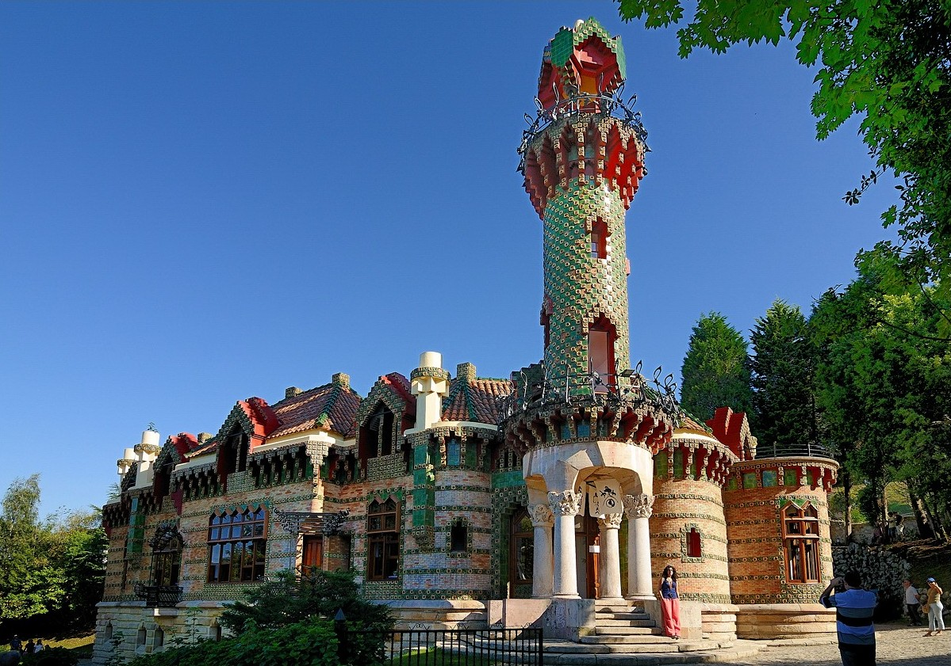 | 11  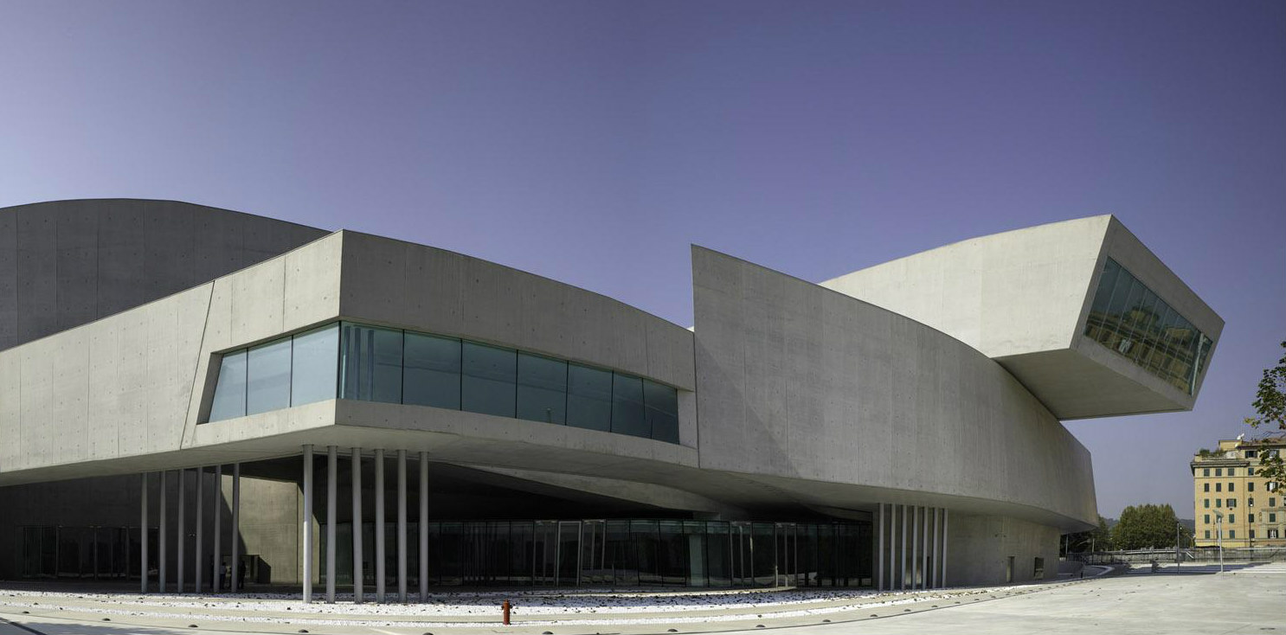 | 12  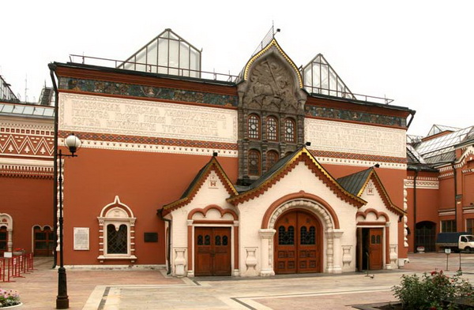

Задание 7
Соотнесите представленные народные промыслы с культурой определенного региона нашей страны, назовите его вид. Опишите промысел, технологические особенности и исторические этапы развития.

Материалы к заданию 7

1 2
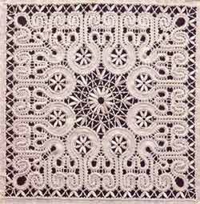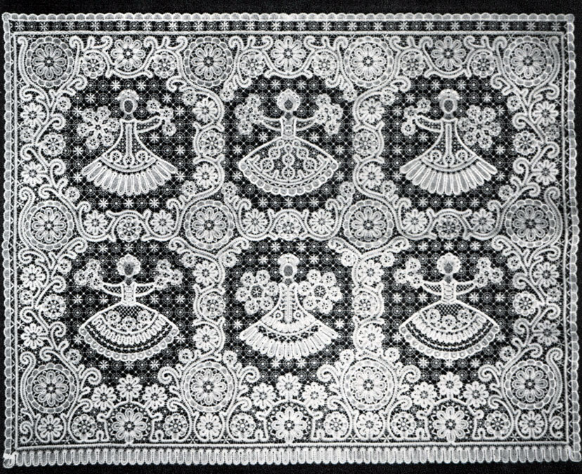

3 4
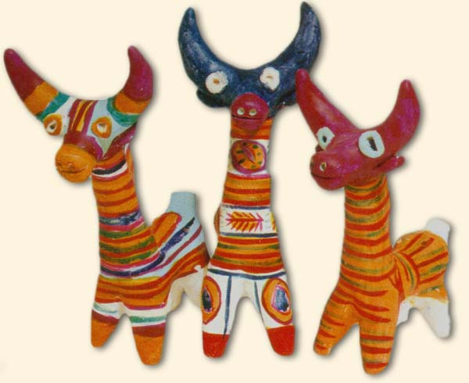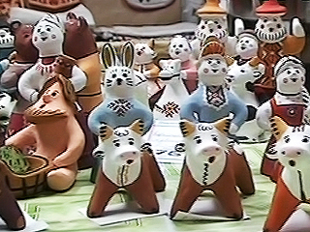
5 6
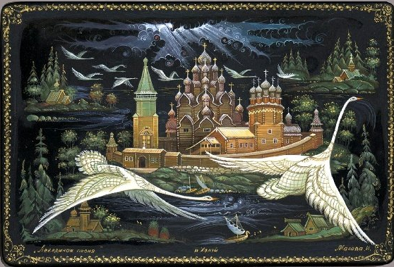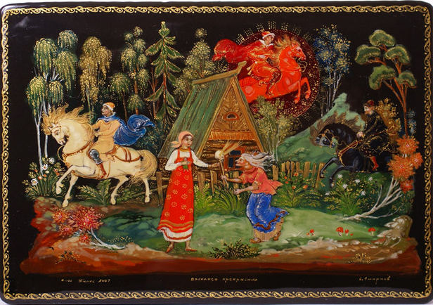

Таблица к заданию 7

Объекты, составляющие пару |  | Принцип объединения и его признаки
№ объекта, название/промысел, вид, технологические и исторические этапы, страна/город | № объекта, название/промысел, вид, технологические и исторические этапы, страна/город | Принцип объединения и его признаки

Продумайте маркетинговые ходы по продвижению брендов народных художественных промыслов на мировом рынке искусства (8-10 предложений).

1.

2.

3.

4.

5.

6.

7.

8.

9.

10

Задание 8
Определите, какие этнографические парки России представлены на фото. Попытайтесь определить, какие регионы России представлены изображенными комплексами.
Составьте небольшой рассказ (8-10 предложений) про увиденные комплексы, пытаясь провести краткую экскурсию для своих друзей.

1 2
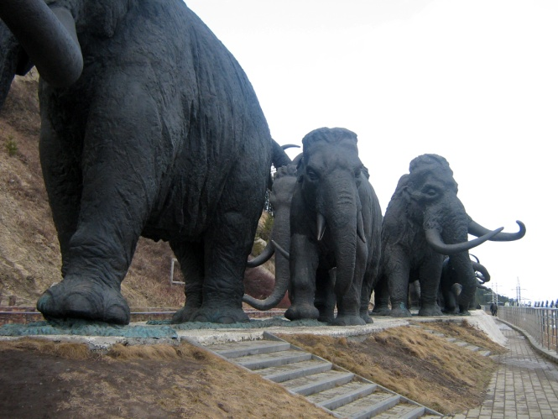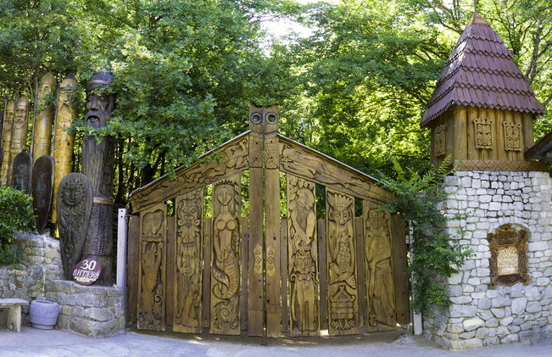
3 4
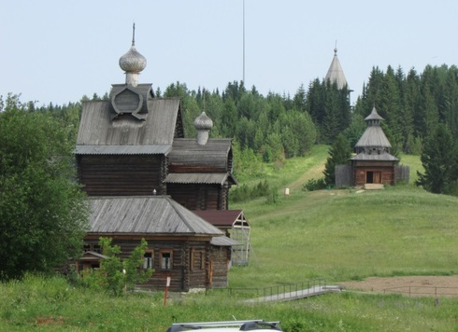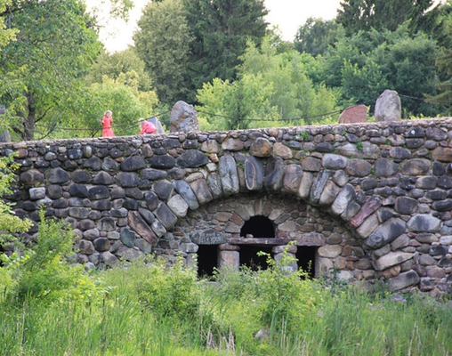

1.
2.
3.
4.

1.

2.

3.

4.

5.

6.

7.

8.

9.

10.

Задание 9
Рассмотрите кадры из фильмов о Великой отечественной войне 1941-1945 гг. Соотнесите их со странами мира. Назовите страну, режиссера, ведущих актеров, опишите свои впечатления о фильмах о Великой Победе.
1 2
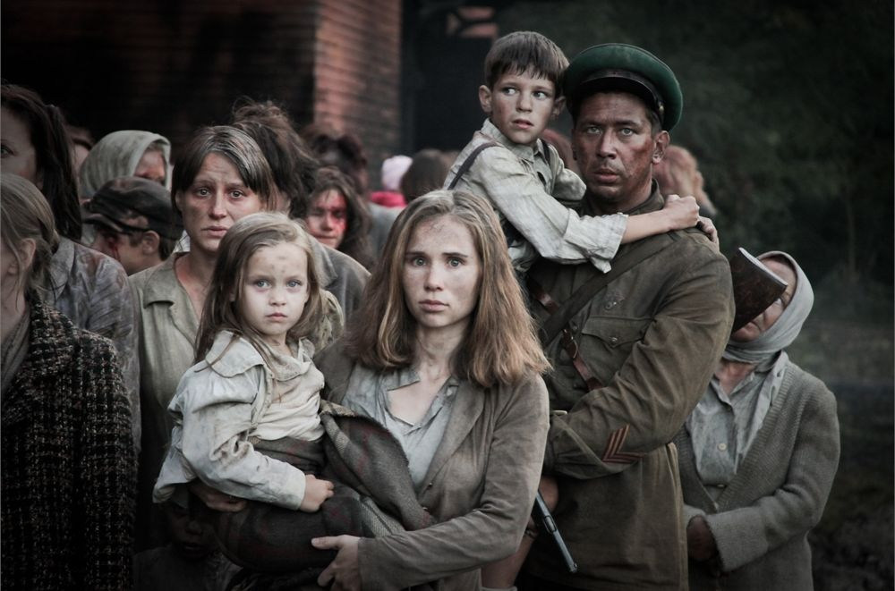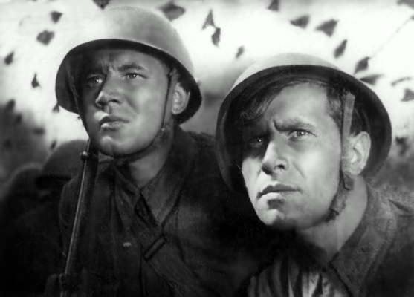
3 4
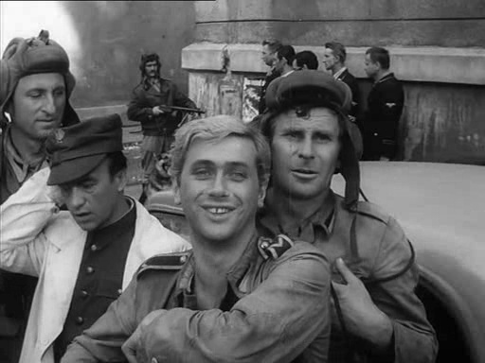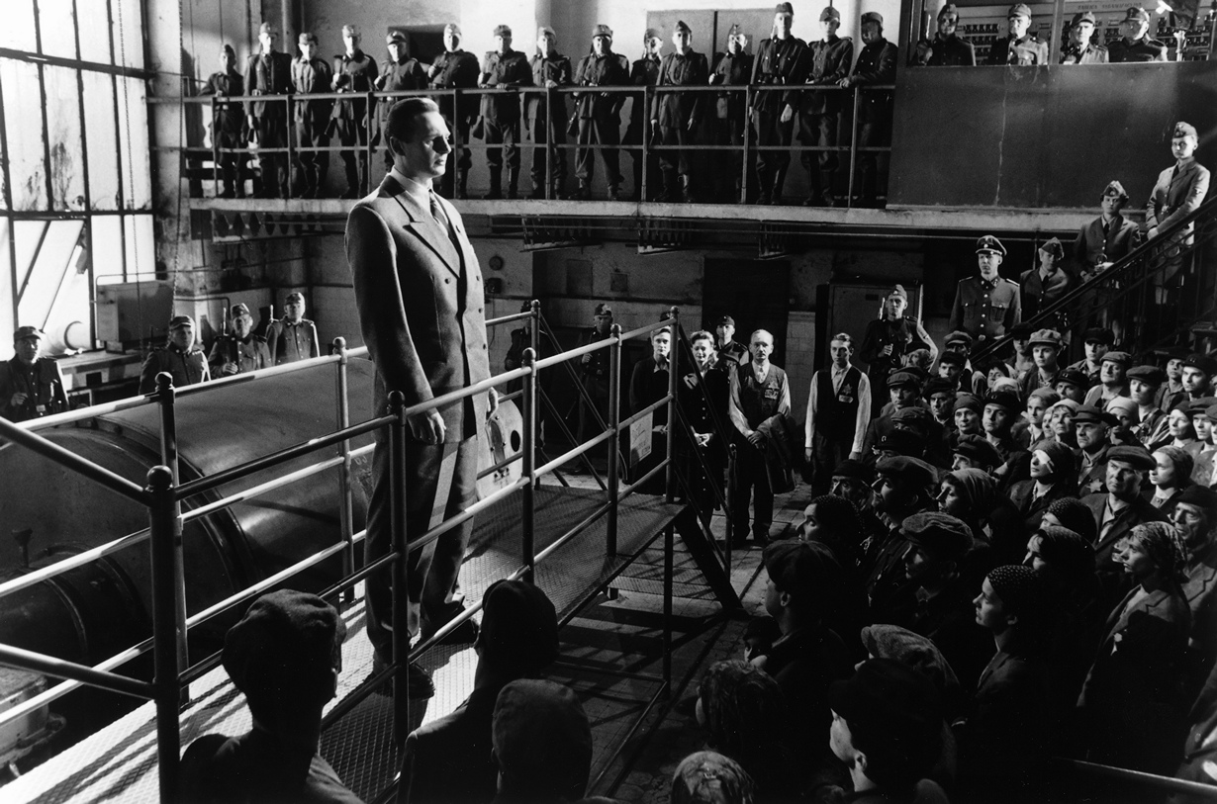
5 6
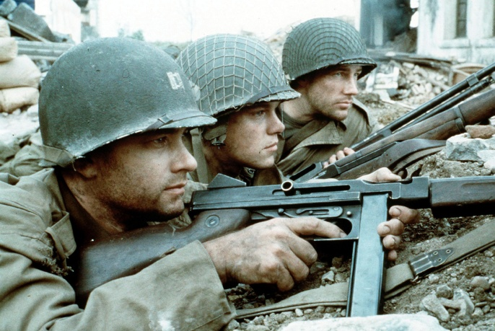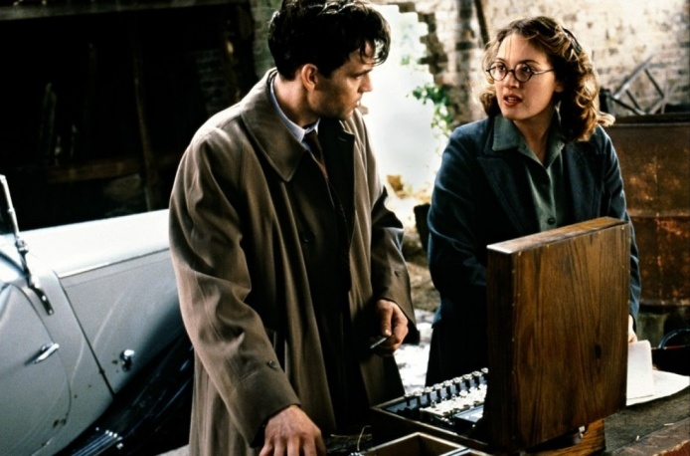

1.

2.

3.

4.

5.

6.

